
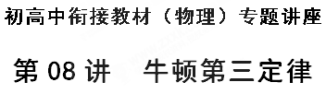
一、学习目标：
1．知道作用力和反作用力的概念．
2．理解牛顿第三定律的确切含义，会用它解决有关问题．
3．会区分平衡力与作用力和反作用力．
二、学习要点：
1．知道力的作用是相互的，掌握作用力和反作用力．
2．掌握牛顿第三定律并用它分析实际问题
3．区别平衡力与作用力和反作用力．
衔接点1 作用力与反作用力
【基础知识梳理】
观察和实验表明：两个物体之间的作用总是相互的．甲物体对乙物体有作用力的同时，乙物体对甲物体也有力的作用，物体间这一对相互作用的力通常叫做作用力和反作用力．我们把其中一个力叫做作用力，另一个力就叫做反作用力．
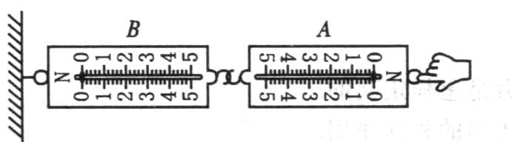
如图所示，用手拉弹簧秤A之前，两弹簧秤的示数均为零，说明两弹簧秤间无作用力；当用手拉弹簧秤A时，可以看到两个弹簧秤的指针同时移动．弹簧秤月的示数指出弹簧秤A对它的作用力F的大小，而弹簧秤A的示数指出弹簧秤月对它的反作用力F，的大小．可以看出，两个弹簧秤的示数是相等的；改变手拉弹簧的力，弹簧秤的示数也随着改变，但两个示数总相等．
名师点睛：
作用力和反作用力大小总是相等的，并且总是同时产生，同时变化，同时消失的．
【典例引路剖析】
【例题1】运动员从地面跳起时，下列判断正确的是
A. 地面对运动员的支持力大于运动员对地的压力
B. 运动员对地的压力等于运动员的重力
C. 地面对运动员的支持力大于运动员的重力
D. 地面对运动员的支持力跟运动员对地面的压力的合力大于运动员的重力
【答案】 C
【解析】运动员对地面的压力与地面对运动员的支持力互为作用力与反作用力，则运动员对地面的压力等于地面对运动员的支持力，选项A错误；运动员之所以能起跳，是因为地面对运动员的支持力大于运动员的重力，产生向上的加速度，而地面对运动员的支持力等于运动员对地的压力，所以运动员对地面的压力大于运动员的重力．故B错误，C正确；地面对运动员的支持力跟运动员对地面的压力是相互作用力，作用在不同的物体上，效果不能抵消，不能合成，故D错误．故选C.
点睛：解决本题的关键知道作用力和反作用力大小相等，方向相反．人之所以能起跳，是因为地面对运动员的支持力大于运动员的重力，产生向上的加速度．
【例题2】牛顿在总结C·雷恩、J·沃利斯和C·惠更斯等人的研究结果后,提出了著名的牛顿第三定律,阐述了作用力和反作用力的关系,从而与牛顿第一和第二定律形成了完整的牛顿力学体系。下列关于作用力和反作用力的说法正确的是( )
A. 物体先对地面产生压力,然后地面才对物体产生支持力
B. 物体对地面的压力和地面对物体的支持力互相平衡
C. 人推车前进,人对车的作用力大于车对人的作用力
D. 物体在地面上滑行,不论物体的速度多大,物体对地面的摩擦力与地面对物体的摩擦力始终大小相等
【答案】 D
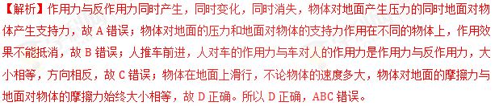
【变式训练】
1、下列说法正确的是（ ）
A. 物体受力越大, 运动状态改变越快, 说明物体受力大时比受力小时的惯性大；
B. 骑自行车的人，在上坡前往往要加紧噔几下，这是为了增大自行车的惯性。
C. 甲乙两人拔河时，甲对绳子的拉力与乙对绳子的拉力是一对作用力与反作用力
D. 轮船的螺旋桨旋转时，向后推水，水同时给螺旋桨一个反作用力，推动轮船前进
【答案】 D
【解析】惯性是物体的基本属性，仅仅与质量的大小有关，与物体的受力状态无关，故A错误；骑自行车的人，在上坡前往往要加紧噔几下，这是为了增大自行车的动能，故B错误；作用力与反作用力是两个相互作用的物体之间的力，甲乙两人拔河时，甲对绳子的力和乙对绳子的力不是作用力与反作用力，故C错误；力的作用是相互的，轮船的螺旋桨旋转时，向后推水，水同时给螺旋桨一个向前的反作用力，轮船前进，故D正确。所以D正确，ABC错误。
2、如图所示，P和Q叠在一起，静止在水平桌面上。在下列各对力中属于作用力和反作用力的是
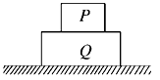
A. P所受的重力和Q对P的支持力
B. P对Q的压力和Q对P的支持力
C. Q所受的重力和Q对P的支持力
D. Q所受的重力和桌面对Q的支持力
【答案】 B
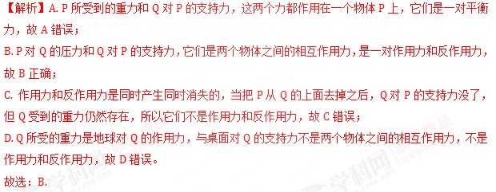
3、红军在长征时.遇到的环境十分恶劣。在过草地时，有的地方看上去是草，而下面能就是淤泥，一不小心就会陷入到淤泥中，这是因为（）
A. 红军给地面的压力大于地面给红军的支持力
B. 地面给红军的支持力大与红军给地面的压力
C. 地面给红军的支持力小于红军受的重力
D. 地面给红军的支持力等于红军受的重力
【答案】 C
【解析】AB、红军对地面的压力与地面对红军的支持力是作用力和反作用力，大小相等，方向相反，故AB错误；
CD、军陷入淤泥中，是因为红军受重力和支持力作用，重力大于支持力，产生向下的加速度，故C正确，D错误；
故选C。
衔接点2 牛顿第三定律
【基础知识梳理】
牛顿第三定律：两个物体之间的作用力和反作用力总是大小相等，方向相反，作用在同一直线上．
名师点睛：
1、作用力和反作用力总是成对出现，同时产生，同时变化，同时消失．
2、作用力和反作用力作用在两个相互作用的不同物体上，各自产生作用效果，不会抵消．
3、作用力和反作用力是同一性质的力．
4、物体间的相互作用力既可是接触力，也可以是非接触力．
【典例引路剖析】
【例题1】甲、乙两人发生口角，甲打了乙的胸口一拳致使乙受伤．法院判决甲应支 付乙的医药费．甲狡辩说：我打了乙一拳，根据牛顿第三定律“作用力和反作用力相等”，乙对我也有相同大小的作用力，所以，乙并没有吃亏．那么法官对这一事件判决的依据在哪里( )
A. 甲打乙的力大于乙对甲的作用力，判决甲付乙的医药费
B. 由于是甲用拳打乙的胸，所以甲对乙的力远大于乙胸对甲拳的作用力，故判决甲付乙的医药费
C. 甲打乙的力等于乙对甲的作用力，但甲的拳能承受的力大于乙的胸能承受的力，所以乙受伤而甲未受伤，且从主观上说甲主动打乙，故判决甲支付乙的医药费
D. 甲对乙的力在先，乙对甲的力在后，所以判决甲给乙付医药费
【答案】 C
【解析】甲打乙的作用力与乙对甲的作用力是一对相互作用力，大小相等，方向相反，同时产生．但甲打了乙的胸口一拳致使乙受伤，甲的拳头和乙的胸口受伤的程度不相同，甲轻而乙重，故判决甲支付乙的医药费，故C正确，ABD错误；故选C．
点睛：解决本题的关键知道作用力与反作用力大小相等，方向相反，作用在同一条直线上，且同时产生、同时变化，作用在不同的物体上．
【例题2】（多选）关于牛顿第一定律和牛顿第三定律，下列说法正确的是（ ）
A. 牛顿第一定律表明一切物体都具有惯性
B. 牛顿第一定律说明必须有力作用在物体上，物体才能保持匀速直线运动
C. 作用力和反作用力，可能作用在同一物体上
D. 作用力和反作用力的大小一定相等
【答案】 AD
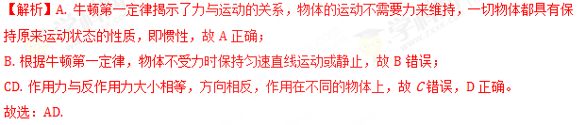
【变式训练】
1、（多选）下列说法正确的是( )
A. 作用力大时，反作用力小
B. 作用力和反作用力的方向总是相反的，一对平衡力的方向也总是相反的
C. 作用力和反作用力是作用在同一个物体上的，一对平衡力也总是作用在同一个物体上的
D. 牛顿第三定律在物体处于非平衡状态时也适用
【答案】 BD
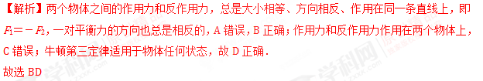
2、如图，在托盘测力计的托盘内固定一个倾角为30°的光滑斜面，现将一个重4N的物体放在斜面上，让它自由滑下，那么测力计因4N物体的存在，而增加的读数是（ ）
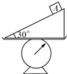
A. 3N
B. N
C. 1 N
D. 4N
【答案】 A
【解析】选物体为研究对象，对物体受力分析如图：
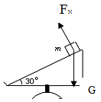
根据牛顿第三定律得：物体对斜面压力
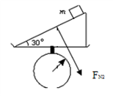
将分解成水平方向和竖直方向的两个分力，则在竖直方向的分力
则因4N物体的存在，而增加的读数是3N。故A项正确。
3、两人拔河甲胜乙败，甲对乙的拉力是300N，则乙对甲的拉力（绳的质量忽略不计）
A. 等于300N B. 大于300N C. 小于300N D. 不能确定
【答案】 A
点睛：由牛顿第三定律可知，作用力与反作用力大小相等，方向相反，作用在同一条直线上。
衔接点3 牛顿第三定律实例
【基础知识梳理】
1、相互作用力与平衡力间的关系

 | 一对作用力和反作用力 | 一对平衡力
相同点 | 大小相等，方向相反，作用在同一条直线上
 | 作用在两个相互作用的物体上 | 作用在同一物体上
不同点 | 一定是同性质的力 | 力的性质不一定相同
 | 一定同时产生、同时消失 | 不一定同时产生、同时消失
 | 力的作用效果不能抵消 | 力的作用效果可以相互抵消

【典例引路剖析】
【例题1】某建筑工地上，工人师傅推车情形如图所示，以下判断正确的是
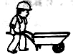
A. 工人对车的力与车对工人的力是一对平衡力
B. 工人受到的重力与工人对地面的压力是一对平衡力
C. 工人对车的力与车对工人的力是一对作用力与反作用力
D. 工人受到的重力与地面对工人的支持力是一对作用力与反作用力
【答案】 C
【解析】工人对车的力与车对工人的力是一对作用与反作用力，选项A错误，C正确；工人受到的重力与地面对工人的支持力是一对平衡力，选项BD错误；故选C.
【例题2】黑板擦被竖直悬挂着的磁性黑板紧紧吸住不动，下列说法正确的是( )
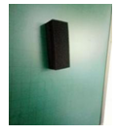
A. 黑板擦受到四个力作用，其中有三个力的施力物体是黑板
B. 黑板擦与黑板间在水平方向只有一对相互作用力
C. 黑板擦受到的磁力和弹力是一对作用力与反作用力
D. 黑板擦受到的摩擦力大于重力，黑板擦才不会掉下来
【答案】 A
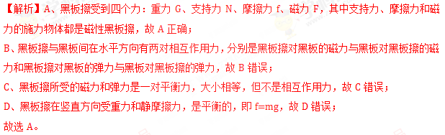
【点睛】掌握力的三要素，物体平衡的条件，正确区分平衡力和相互作用力是解决此题的关键。
【变式训练】
1、我停下来一看，原来是死党，我嘀咕了句“这个死东西”马上友好的挥拳向他肩膀打去，他痛的直咧嘴，我的手一点感觉都没有，下列说法正确的是（ ）
A. 我给同学的力与同学给我的力是一对平衡力
B. 同学受到的力更大所以他感觉到痛
C. 我给同学的力和同学给我的力是一对作用力和反作用力，因为作用点不同所以我们感觉不同
D. 只要是作用在两个物体上并且等大反向的力就是作用力和反作用力
【答案】 C
【解析】我给同学的力与同学给我的力是一对相互作用力，两者等大反向，作用点不同，及作用部位不同，对力的承受能力不同，所以两人的感觉不同，AB错误C正确；一对相互作用力是两个物体间的作用力，不涉及第三个物体，D错误．
2、如图，重为G的压路机在水平路面上缓慢行驶，路面对压路机的支持力为N，压路机对路面的压力为F，关于G、N、F，下列说法正确的是（ ）
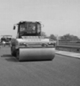
A. F大于N
B. F与G大小相等
C. F和N是一对平衡力
D. N和G是一对作用力和反作用力
【答案】 B
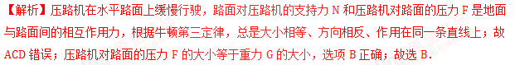
点睛：解决本题的关键掌握作用力与反作用力和平衡力的区别，作用力和反作用力作用在不同的物体上，平衡力作用在同一个物体上．
3、如图所示，用一水平力F压着物块，使其静止在竖直墙壁上，下列说法中正确的是
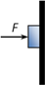
A. 物块共受到三个力的作用
B. 物块对墙壁共有两个力的作用
C. 物块对墙壁的压力和墙壁对物块的弹力是一对平衡力
D. 物块受到的重力和摩擦力是一对相互作用力
【答案】 B
【解析】A 、物体受力如图所示：
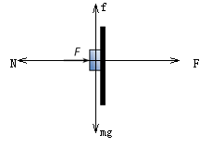
物体受到四个力的作用，故A错误；
B、物块对墙壁共有两个力的作用，分别是支持力和摩擦力，故B正确；
C、物块对墙壁的压力和墙壁对物块的弹力是一对相互作用力，故C错误；
D、物块受到的重力和摩擦力是一对平衡力，故D错误；
综上所述本题答案是：B
点睛：正确受力分析，理解平衡力和相互作用力的相同点和不同点。
【提升练习】
1、汽车水平拉着拖车在水平路面上沿直线匀速行驶，则下列说法中正确的是（ ）
A. 汽车对拖车的拉力与拖车对汽车的拉力是一对平衡力
B. 汽车对拖车的拉力大于拖车对汽车的拉力
C. 汽车对拖车的拉力大于拖车受到的阻力
D. 汽车对拖车拉力的大小等于拖车受到阻力的大小
【答案】 D
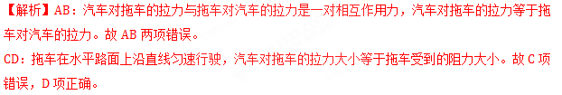
2、如图，一吊灯通过细绳吊在天花板上保持静止．其中G为灯受到的重力， 为细绳对灯的拉力， 为细绳对天花板的拉力， 为天花板对细绳的拉力．则哪一对力是属于作用力和反作用力（ ）
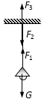
A. G与 B. G与 C. 与 D. 与
【答案】 D
【解析】G与是一对平衡力，故A错误；G与性质不同，不是一对作用力和反作用力，故B错误； 与，不是一对作用力和反作用力，故C错误； 与是天华板与线间的相互作用力，是一对作用力和反作用力，故D正确；选D.
【点睛】作用力和反作用力的施力物体和受力物体是相反的关系，等值、反向、共线；一对平衡力的受力物体是相同的，也是等值、反向、共线．
3、夏天雨后的早晨，一只蜗牛沿着一片倾斜的树叶缓慢向上爬行，如图所示。下列说法中正确的是 （ ）
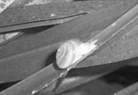
A. 蜗牛对树叶的压力大小等于蜗牛的重力大小
B. 树叶对蜗牛的摩擦力沿树叶斜向下
C. 树叶受到蜗牛的压力与蜗牛受到树叶的支持力是一对平衡力
D. 树叶对蜗牛的作用力大小等于蜗牛的重力大小
【答案】 D
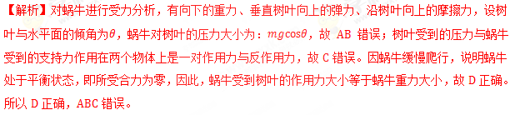
4、足球运动是一项校园传统体育项目，如图所示。某同学踢球时
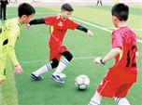
A. 脚对球的作用力大于球对脚的作用力
B. 脚对球的作用力小于球对脚的作用力
C. 脚对球的作用力与球对脚的作用力是一对作用力与反作用力
D. 脚对球的作用力与球对脚的作用力是一对平衡力
【答案】 C
【解析】AB：同学踢球时，脚对球的作用力等于球对脚的作用力。故AB两项错误。
CD：脚对球的作用力与球对脚的作用力是一对作用力与反作用力，故C项正确，D项错误。
5、铁锤砸在核桃上把核桃砸碎了。对于这一现象，下列说法正确的是( )
A. 铁锤对核桃的力大于核桃对铁锤的力
B. 铁锤对核桃的力小于核桃对铁锤的力
C. 铁锤对核桃的力与核桃对铁锤的力大小相等
D. 无法判断它们之间的相互作用力的大小关系
【答案】 C
【解析】某同学用铁锤砸核桃，并把核桃壳砸碎了．在这一现象中，铁锤砸核桃的力与核桃对铁锤的力是一对相互作用的作用力与反作用力，它们总是大小相等，方向相反．故C正确，ABD错误．故选C.
点睛：本题考查牛顿第三定律及其理解，即作用力与反作用力大小相等，方向相反，作用在同一条直线上，作用在两个物体上，力的性质相同，它们同时产生，同时变化，同时消失．
6、汽车拉着拖车在某一条平直的公路上一起做直线运动，下面说法正确的是（ ）
A. 当加速前进时汽车拉拖车的力大于拖车向后拉汽车的力
B. 汽车先对拖车施加拉力，然后才产生拖车对汽车的拉力
C. 汽车对拖车的拉力跟拖车向后拉汽车的力始终是一对平衡力
D. 加速前进时，汽车对拖车的拉力大于拖车受到的阻力
【答案】 D
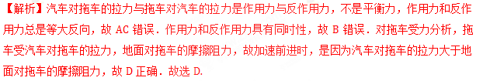
点睛：本题重点掌握好作用力与反作用力的性质：等大反向，作用在两个物体上，具有同时性，同在同失．
7、下列说法错误的是
A. 质量是物体惯性大小的唯一量度
B. 在研究地球自转时不能把地球看做质点
C. 电台报时说：现在是北京时间8点整，这里的“时间”实际上指的是时刻
D. 作用力和反作用力跟一对平衡力都是等值反向的一对力，作用效果可以相互抵消
【答案】 D
【解析】质量是物体惯性大小的唯一量度，选项A正确；在研究地球自转时，地球的大小不能忽略，则不能把地球看做质点，选项B正确；电台报时说：现在是北京时间8点整，这里的“时间”实际上指的是时刻，选项C正确；作用力和反作用力跟一对平衡力都是等值反向的一对力，一对平衡力的作用效果可以相互抵消，但是一对作用力和反作用力的作用效果不能抵消，选项D错误；此题选择错误的选项，故选D.
8、（多选）物体静止在一斜面上如图所示，则下述说法正确的是
A. 物体对斜面的压力和斜面对物体的支持力不是一对平衡力
B. 物体所受的重力可以分解为沿斜面向下的力和对斜面的压力
C. 物体所受重力和斜面对物体的作用力是一对作用力和反作用力
D. 物体对斜面的摩擦力和斜面对物体的摩擦力是一对作用力和反作用力
【答案】 AD
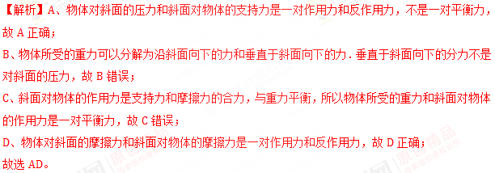
9、（多选）关于作用力与反作用力以及相互平衡的两个力的下列说法中，正确的是( )
A. 作用力与反作用力一定是同一性质的力
B. 作用力与反作用力大小相等，方向相反，因而可以相互抵消
C. 相互平衡的两个力的性质，可以相同，也可以不同
D. 相互平衡的两个力大小相等，方向相反，同时出现，同时消失
【答案】 AC
【解析】作用力与反作用力是同一性质的力，大小相等，方向相反，作用在两个不同的物体上，不可以相互抵消；相互平衡的两个力性质可以相同，也可以不同，大小相等，方向相反，不一定同时出现，同时消失，例如物体放在水平面上，重力和支持力是一对平衡力，把物体提起，重力依然存在，支持力消失，故AC正确．
10、（多选）甲乙两同学站在水平地面上手拉手比力气，结果甲同学拉动了乙同学，关于这个过程中作用于双方的力，下列说法正确的是
A. 甲同学拉乙同学的力大于乙同学拉甲同学的力
B. 甲乙两同学间的拉力是一对作用力与反作用力
C. 甲同学拉乙同学的力与乙同学拉甲同学的力大小相等
D. 只有在甲同学把乙同学拉动的过程中，甲同学的力才比乙同学的力大
【答案】 BC
【解析】根据牛顿第三定律知，甲拉乙的力与乙拉甲的力是一对相互作用力，总是大小相等，方向相反，与运动状态无关，故AD错误，BC正确。
点睛：力是物体对物体的作用，一个物体对别的物体施力时，也同时受到后者对它的作用力，作用力和反作用力总是相等的，根据牛顿第三定律分析。
11、（多选）如图所示，小车放在水平地面上，甲、乙二人用力向相反方向拉小车，不计小车与地面之间的摩擦力，下列说法正确的是( )
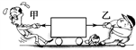
A. 甲拉小车的力和乙拉小车的力是一对作用力和反作用力
B. 小车静止时甲拉小车的力和乙拉小车的力是一对平衡力
C. 若小车加速向右运动表明小车拉甲的力大于甲拉小车的力
D. 无论小车小车怎样运动，乙拉小车的力都等于小车拉乙的力
【答案】 BD
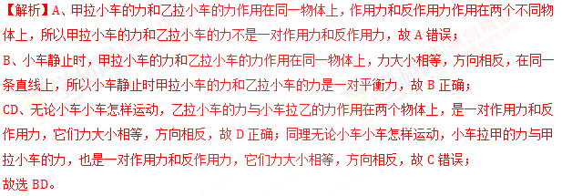
12、（多选）如图所示，图甲是两只与计算机相连的力传感器，其中一只系在墙上，另一只握在手中用力拉紧，乙图是计算机显示屏上显示的两只传感器受力情况,其中乙图F正方向显示的是握在手中的传感器受力F情况。对此，某同学做出如下判断，其中正确的是
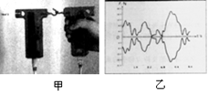
A. 这两个力是一对平衡力
B. 这两个力是一对作用力与反作用力
C. 这两个力始终大小相等，方向相反
D. 握在手中的传感器受力F先存在、后消失
【答案】 BC
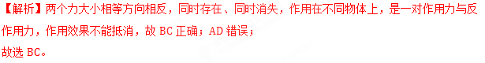
【点睛】熟记作用力与反作用力的关系：大小相等、方向相反、作用力同一条直线上，作用在两个物体上，肯定是同种性质的力，同时存在、同时消失。

